操作系统实验报告

专业名称： | 软件工程
学生年级： | 2019级本科
指导教师： | 杜德慧
课程性质： | 专业必修
研修时间： | 2020～2021学年第1学期
实验地点： | 中山北路校区理科楼B527
学生姓名：
学生学号：

华东师范大学软件学院
2021年1月4日

Pintos 实验统计
- 请自评你的项目完成情况，在表中相应位置划√。
Pintos Project1

内容\完成情况 | 完成圆满 | 基本  完成 | 完成  大部分 | 还有很多  没完成
1. 消除忙等 | √
2. 优先级调度 | √
3. 高级调度 | √

Pintos Project2

内容\完成情况 | 完成  圆满 | 基本  完成 | 完成  大部分 | 还有很多  没完成
1. 进程终止的终端提示 | √
2. 参数传递 | √
3. 系统调用 | √
4. 运行文件禁止写操作 | √

目 录
摘 要 4
基础实践1 5
基础实践2 6
Pintos项目1 7
Pintos项目2 10
实践项目总结及展望

摘 要
在本实验报告中，我完成了 pintos 操作系统的 Project 1 和 Project 2，解决了忙等待问题、优先级调度问题、⾼级调度问题、参数传递问题、进程终⽌消息、系统 调⽤和拒绝写可执⾏⽂件问题。对于每个⼦问题，在实验报告中都分为了 Requirement, Analysis, Solution, Result 四个部分，详细写明了问题的分析过程和解决过程。
最终的实验结果：
Project 1：All 27 tests passed.
Project 2：2 of 76 tests failed.
本次实验使用早前已经配置好的Ubuntu 18.04 Gnome 3桌面系统环境，符合使用习惯。为了跟随课程内容以及方便调试，参考文档，将部分编译后的pintos与gdb调试用的二进制可执行文件复制至/usr/bin目录下即可。
由于Ubuntu系统下编写Word文档略显力不从心，大部分内容使用markdown排版，详细报告均见文档附录。

基础实践1
一、目的
- 掌握虚拟机安装方法
- 掌握Linux的基本使用方法
- 掌握Pintos的安装方法
- 掌握 Pintos 的编译、跟踪及动态调试⽅法

二、内容与设计思想
1、下载软件Vitualbox及虚拟机映像文件
2、安装虚拟机
3、熟悉Linux的基本命令和使用方法
4、学会使用Linux系统的常用命令
5、学会 Pintos 的编译、跟踪及动态调试⽅法

三、使用环境
Ubuntu 18.04，PintOS，C语言

四、实验过程与分析、调试过程
系统环境使用先前已配置好的Ubuntu 18.04 LTS操作系统，编辑器使用VSCode。
实验环境配置过程中参考斯坦福大学的参考文档，发现其有提供pintos的git仓库，配置代理后可以顺利使用git clone命令下载该仓库。
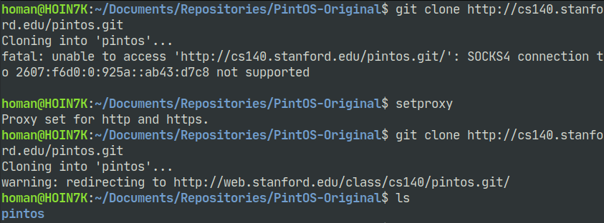
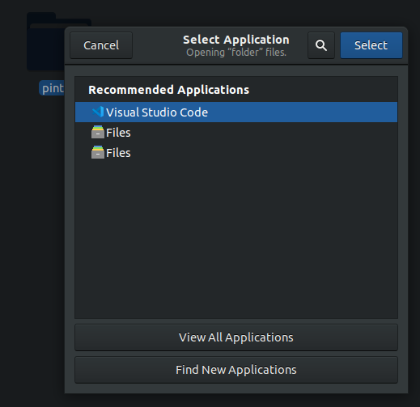
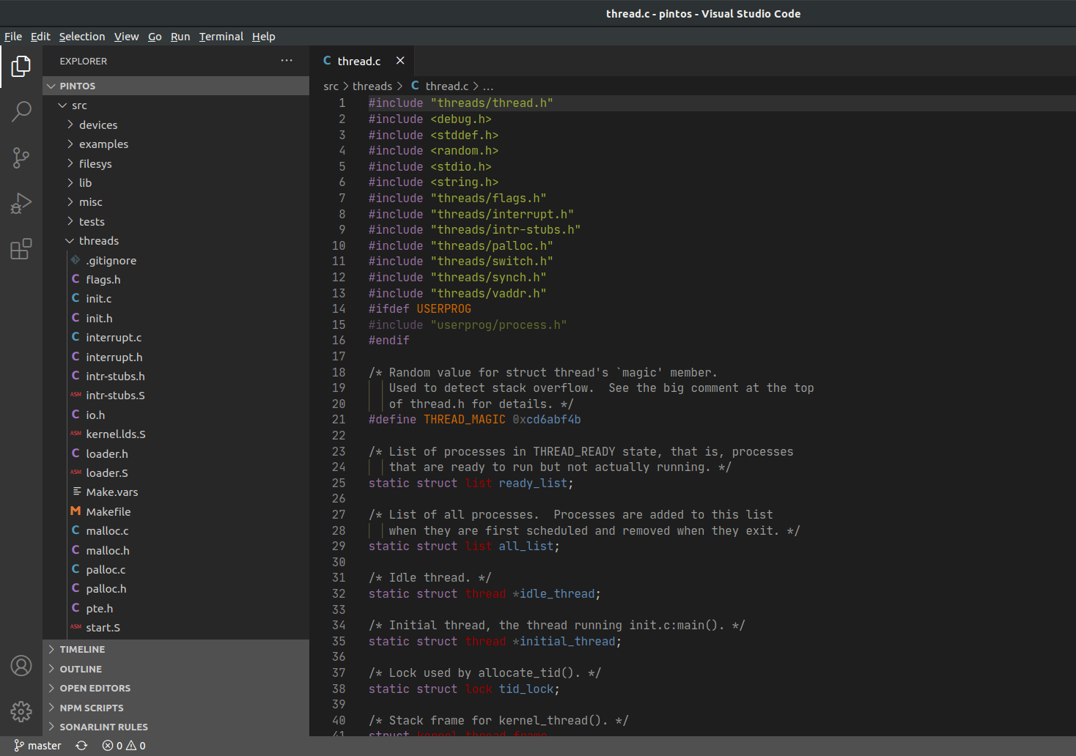
由于文件夹内包含了.git版本管理库，下载后使用VSCode打开文件夹就可以直接使用commit等功能。

五、实验总结
通过本次实验，我掌握了虚拟机的使⽤⽅法和 pintos 的安装过程，学会了如何运⾏ pinto 中 的各个测试，为后⾯的实验做好了准备。

基础实践2
一、目的
- 巩固Ubuntu系统命令；
- 通过例程了解进程、线程的创建及主要函数的使用方法；
- 掌握用户程序的编辑、编译、调试程序的方法；
- 学会利用gdb跟踪程序的方法；
- 了解Pintos工程的结构，学会Pintos的跟踪方法。
二、内容与设计思想
1、编辑几个例程，了解进程、线程的创建及主要函数的使用方法。
2、利用gdb对上述的进程、线程的基本例程进行调试和跟踪，学会断点设置和取消方法，学会在断点处观察变量的方法。
3、了解Pintos工程的结构，学会Pintos的编译、运行及跟踪方法。
三、使用环境
Ubuntu 18.04，Pintos，VSCode， gdb

四、实验过程与分析、调试过程

五、实验总结
（*重点突出与试验过程相对应环境的收获、体会和经验，注意详实一些*）

六、附录

Pintos项目1 实验报告 （以下内容展开详细阐述）
一、实验目的

ＡＢＣＢＢＣＢＣＢｂ
二、实验内容与设计思想
ＡＢＣＢＢＣＢＣＢｂ

三、实验使用环境
ＡＢＣＢＢＣＢＣＢｂ

四、实验过程与分析、调试过程
ＡＢＣＢＢＣＢＣＢｂ

五、实验结果及分析

ＡＢＣＢＢＣＢＣＢｂ

六、项目１小结
ＡＢＣＢＢＣＢＣＢｂ

Pintos项目２ 实验报告 （以下内容展开详细阐述）
一、实验目的

ＡＢＣＢＢＣＢＣＢｂ
二、实验内容与设计思想
ＡＢＣＢＢＣＢＣＢｂ

三、实验使用环境
ＡＢＣＢＢＣＢＣＢｂ

四、实验过程与分析、调试过程
ＡＢＣＢＢＣＢＣＢｂ

五、实验结果及分析

ＡＢＣＢＢＣＢＣＢｂ

六、项目２小结
ＡＢＣＢＢＣＢＣＢｂ
实践项目总结及展望

